Министерство науки и высшего образования Российской Федерации
Федеральное государственное бюджетное образовательное учреждение
высшего образования
«Ульяновский государственный технический университет»
Кафедра «Вычислительная техника»

Системы искусственного интеллекта
Лабораторная работа 3
«Базы знаний и онтологии»
Вариант 3

Выполнил
Студент группы ИВТАСбд-42
Зейнетдинов Марсель Маратович

Проверил:
ассистент кафедры «ВТ»
Хайруллин И.Д.

Ульяновск
2024

Постановка задачи
- Разработать систему управления для автоматизации освещения в умном доме.
- Использовать хранилище базы правил и онтологии (SQLite) для хранения данных.
- Выполнить фаззификацию входных данных с использованием нечеткой логики.
- Разработать симулятор для проверки корректности работы системы.
- Использовать дефаззификацию для получения четких управляющих инструкций.

Описание предметной области

Система навигации автономного дрона: Создать систему, которая учитывает погодные условия, препятствия и маршруты для навигации дрона.

Процесс фаззификации
Фаззификация — это процесс преобразования четких данных в нечеткие значения на основе функций принадлежности.
Система интеллектуальной навигации для автономного дрона
Разрабатываемая система представляет собой комплексное программно-аппаратное решение для автономной навигации беспилотных летательных аппаратов. Она обеспечивает безопасное и оптимальное перемещение дрона в динамической среде с учётом множества факторов.
Ключевые учитываемые параметры:
- Погодные условия:
  - Скорость и направление ветра
  - Интенсивность осадков (дождь, снег)
  - Видимость (туман, дымка)
  - Атмосферное давление и температура
- Препятствия и окружающая среда:
  - Статические препятствия (здания, деревья, столбы)
  - Динамические препятствия (другие дроны, птицы, транспорт)
  - Рельеф местности и зоны с ограничением высоты
  - Зоны с особыми условиями (например, с сильными электромагнитными помехами)
- Маршрут и задачи:
  - Конечные точки и промежуточные цели полёта
  - Оптимизация пути по времени или расходу энергии
  - Требования к сбору данных (фотография, видео, сканирование определённых зон)
  - Возможность корректировки маршрута в реальном времени
Принцип работы системы:
Система в реальном времени анализирует данные с бортовых датчиков (лидары, камеры, GPS/ГЛОНАСС, IMU, метеодатчики) и внешних источников (прогноз погоды, карты, воздушная обстановка). На основе этих данных и заложенных алгоритмов (компьютерное зрение, планирование пути, нечёткая логика или машинное обучение) система рассчитывает и постоянно адаптирует оптимальную траекторию полёта, гарантируя выполнение задачи с максимальной безопасностью и эффективностью.
Результат: Автономный дрон способен самостоятельно выполнять полётные задания в сложных и изменчивых условиях, минимизируя риски и вмешательство оператора.

Тестирование
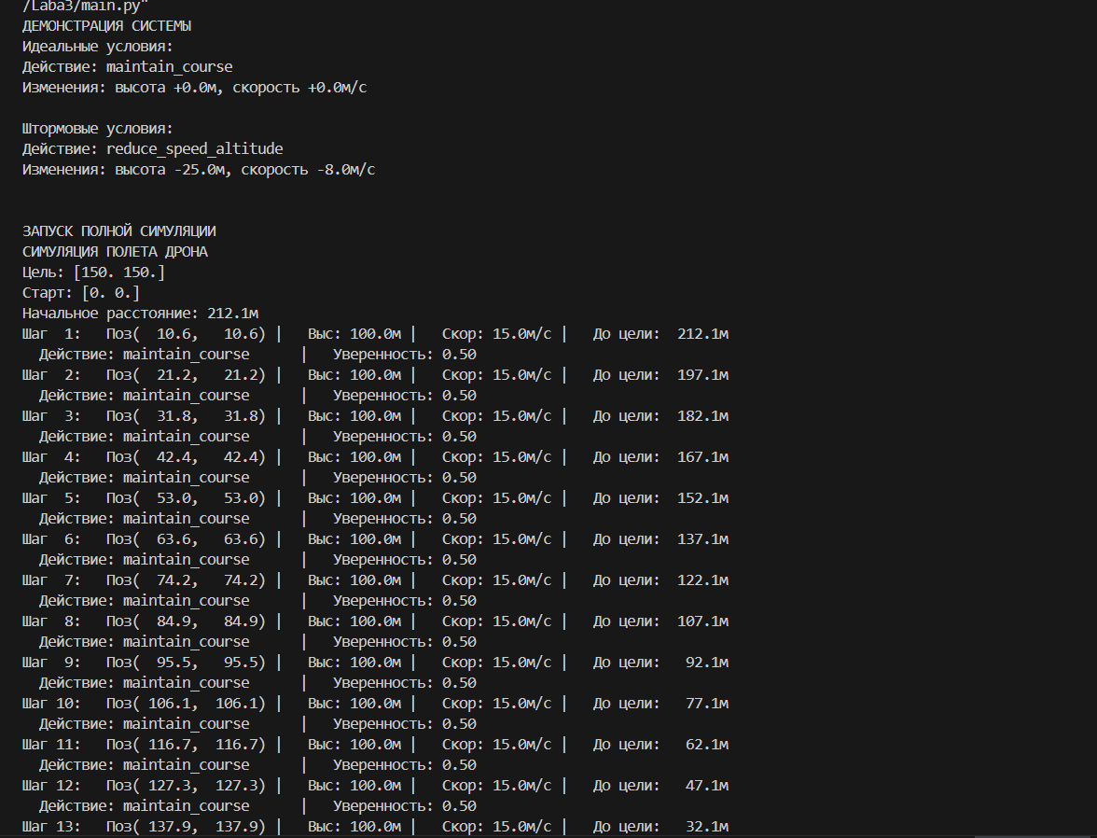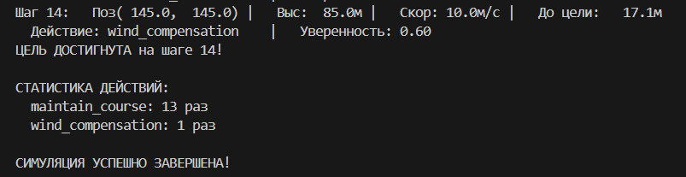

Вывод
Проделав данную лабораторную работу, была разработана автоматизированная система навигации автономного дрона с использованием правил и онтологии, которая хранится в базе данных. С помощью фаззификации и дефаззификации были преобразованы чёткие данные в нечёткие и наоборот.

